Oriente

PROGRAMMA
DI VIAGGIO

Giorno 1, Italia Pechino
Partenza con volo di linea internazionale alla volta di Pechino. Pasti e pernottamento a Bordo

2° giorno Pechino (-/-/-)
Pasti liberi. Arrivo all’aeroporto di Pechino. Trasferimento in albergo. (Check-in previsto dopo le ore 14). Tempo a disposizione per assuefarsi al fuso orario. Cena libera. Pernottamento.

Giorno 3, Pechino (B/L/D)
Prima colazione in albergo. In mattina trasferimento in periferia nord-ovest di Pechino , visita del Palazzo d’Estate, residenza estiva imperiale sin dal 1135. Il Palazzo d’Estate è un magnifico complesso imperiale situato a Pechino, noto per la sua bellezza paesaggistica e per la ricchezza della sua architettura storica. Originariamente costruito nel XVIII secolo, il palazzo serviva come residenza estiva per la famiglia imperiale, grazie al clima fresco e alla serenità dei suoi giardini. Il lago Kunming, al centro del parco, insieme alla Collina della Longevità, crea un’armonia naturale che simboleggia la fusione perfetta tra natura e intervento umano. Passeggiando tra i padiglioni, i templi e i ponti, i visitatori possono godere di un ambiente che rappresenta la quintessenza dell’arte dei giardini cinesi, un luogo di grande pace e contemplazione. Sosta alla Casa del tè per assistere alla preparazione tradizionale del tè. Pranzo in ristorante locale. Nel pomeriggio visita guidata della città di Pechino, cominciando dalla celebre Città Proibita, che è un vasto complesso imperiale situato nel cuore di Pechino ed è uno dei siti storici più importanti della Cina. Costruita all’inizio del XV secolo durante la dinastia Ming, la Città Proibita fu residenza degli imperatori cinesi per quasi 500 anni, fino alla caduta della dinastia Qing. Con più di 9.000 stanze distribuite su una superficie di 720.000 metri quadrati, il complesso rappresenta un capolavoro dell’architettura tradizionale cinese. Ogni padiglione, cortile e portale riflette la ricchezza e la potenza dell’epoca imperiale, e i visitatori possono ammirare la straordinaria simmetria e gli intricati dettagli decorativi, che simboleggiano il potere e la cultura della Cina antica. Salita sulla Collina del Carbone per ammirare il panorama della città vecchia di Pechino, dal quale si può apprezzare la maestosità e la simmetria della Città Proibita in tutta la sua estensione, circondata dal fascino storico che la caratterizza. Cena a base di anatra laccata pechinese in ristorante locale. Dopo cena trasferimento in albergo. Pernottamento.

Giorno 4, Pechino (B/L/-)
Prima colazione in albergo. Mattina partenza in pullman per la visita della Grande Muraglia Mutianyu (funivia inclusa). La Grande Muraglia di Mutianyu è una delle sezioni meglio conservate e meno affollate della Grande Muraglia cinese, situata a circa 70 km da Pechino. Costruita durante la dinastia Ming, questa sezione si distingue per le sue imponenti torri di guardia e il paesaggio circostante, caratterizzato da montagne boscose e scenari pittoreschi. Mutianyu è una scelta ideale per chi desidera esplorare la Grande Muraglia lontano dalle folle, godendo di una vista mozzafiato e di un’esperienza autentica. Pranzo cinese durante le escursioni.
Nel pomeriggio rientro in città , visita della Piazza Tian’anmen, situata nel cuore di Pechino, è una delle piazze più grandi al mondo e un’icona della Cina. Conosciuta anche come Piazza della Porta della Pace Celeste, è un luogo di grande importanza storica e culturale. Si prosegue per il quartiere pedonale Qianmen. Camminando lungo la via Qianmen, si può ammirare l’architettura tradizionale cinese mescolata con influenze occidentali. Gli edifici storici presentano facciate colorate e ornamenti tradizionali, creando un’atmosfera affascinante e pittoresca. Ci sono anche numerosi negozi di articoli tradizionali cinesi, come abbigliamento, artigianato, gioielli e souvenir. Visitare gli hutong di Pechino offre agli ospiti un’esperienza unica e autentica, permettendo loro di immergersi nella cultura tradizionale cinese e nello stile di vita locale. Gli hutong sono antichi quartieri di Pechino, ricchi di atmosfera storica, con vicoli stretti e case a corte che fanno sentire i visitatori come se fossero tornati indietro nel tempo. Gli ospiti possono passeggiare tra i vicoli degli hutong, godendo della tranquillità della vecchia città di Pechino e dell’atmosfera vivace della vita quotidiana. L’interazione con i residenti locali è uno dei punti salienti della visita, poiché molte famiglie mantengono ancora uno stile di vita tradizionale, offrendo ai visitatori l’opportunità di osservare la loro vita quotidiana. Questa esperienza non solo consente ai turisti di comprendere meglio la storia e la cultura della Cina, ma anche di scoprire un’altra faccia di Pechino, lontana dalla modernità della metropoli. Rientro in albergo, cena libera e pernottamento.

Giorno 5, Pechino – Xi’an (B/L/-)
Prima colazione in albergo. In mattina check-out dall’albergo. Partenza per la visita al Tempio del Cielo, che è uno dei complessi architettonici più affascinanti di Pechino, famoso per la sua bellezza e il suo significato spirituale. Costruito nel XV secolo durante la dinastia Ming, il tempio era un luogo sacro in cui gli imperatori cinesi compivano riti e sacrifici per invocare abbondanti raccolti e la benedizione celeste. Caratterizzato da un’architettura unica, con la Sala della Preghiera per un Buon Raccolto e l’Altare Circolare, il Tempio del Cielo è un simbolo di armonia tra uomo e natura. Circondato da un vasto parco, rappresenta uno spazio di pace e contemplazione, dove ogni elemento è stato progettato per riflettere l’equilibrio cosmico secondo la tradizione cinese. Pranzo cinese in ristorante locale. Dopo pranzo trasferimento in stazione ferroviaria, partenza in treno veloce per Xi’an (circa 4,5 ore). Arrivo a Xi’an, incontrano la guida locale in italiano, trasferimento in

albergo passando in pullman dalla cinta muraria illuminata di Xi’an. Cena libera e pernottamento.

Giorno 6, Xi’an (B/L/D)
Prima colazione in albergo. In mattina inizia il viaggio attraverso la campagna per la visita del maestoso Esercito dei Guerrieri di terracotta, che è uno dei siti archeologici più straordinari della Cina e del mondo intero, situato vicino alla città di Xi’an. Scoperto nel 1974, questo esercito di statue in terracotta, risalente al III secolo a.C., fu costruito per accompagnare l’imperatore Qin Shi Huang nell’aldilà, simbolo della sua potenza e del suo desiderio di immortalità. Il sito comprende migliaia di guerrieri a grandezza naturale, ciascuno con espressioni e dettagli unici, oltre a cavalli e carri disposti in formazione di battaglia. Questa straordinaria opera riflette l’abilità artistica e l’ingegneria avanzata dell’epoca, offrendo uno sguardo affascinante sulla storia e sulla cultura della Cina antica. Pranzo cinese in ristorante locale Nel pomeriggio visita della Grande Moschea nella città vecchia di Xi’an, l‘unica moschea in stile giardino cinese nel mondo. Passeggiata al bazar del quartiere musulmano, dove sorgono vari ristoranti degli spuntini tipici e bancarelle di souvenir. Durante il trasferimento in hotel, si puo` vedere da pullman la maestosa Torre di Campana. Cena con la specialita` dei ravioli in ristorante locale. Prima della cena si puo` partecipare a preparare i ravioli. L’esperienza di preparare personalmente i jiaozi (i tradizionali ravioli cinesi) offre ai visitatori un’opportunità unica di immergersi nella cultura locale in modo interattivo e Email: alyssa@ jilitour.cn Mrs Alyssa Wang cell:+86 13810042921 autentico. Questa attività non è solo un momento di svago, ma anche un viaggio culinario che permette di scoprire i segreti di una delle tradizioni gastronomiche più antiche della Cina.Il momento in cui ci si mette le mani in pasta, imparando a dosare gli ingredienti, a impastare la sfoglia e a dare forma ai ravioli, porta con sé un senso di soddisfazione e creatività.

Giorno 7, Xi’an – Guilin - Longsheng ( Risaie a terrazze) - Guilin (B/L/D)
Prima colazione semplice al sacco. In mattinata partenza con volo per Guilin (circa 2 ore). Arrivo e incontro con la guida locale, partenza per il villaggio Longsheng dell’Etnia Zhuang con le loro risaie a terrazze, un magnifico dipinto di montagne e acque, coltivate con cura dai contadini Zhuang locali per centinaia di anni. Le terrazze si snodano in modo sinuoso, come un’enorme scalinata, creando uno spettacolo mozzafiato. In ogni stagione, dalla primavera all’inverno, si possono ammirare paesaggi diversi, dai campi di riso di un verde brillante alle stagioni del raccolto che si tingono di un dorato intenso, regalando una bellezza unica. Pranzo in ristorante locale. Al termine della visita rientro in città di Guilin e trasferimento in albergo. Cena a set menù occidentale in albergo. Pernottamento.

Giorno 8, Guilin – Yangshuo ( Fiume Li ) – Guilin (B/L/-)
Prima colazione in albergo. Giornata di relax per ammirare celebri paesaggi naturali delle colline e del fiume limpida. Trasferimento al porto fluviale, imbarco per l’escursione in motobarca (4 stelle) sul Fiume Li particolarmente suggestiva, della durata di circa 3 -3.5 ore. Pranzo semplice a bordo. Sbarco al villaggio di Yangshuo e sosta al mercatino locale. Rientro a Guilin. Cena libera. Pernottamento.

Giorno 9, Guilin – Shanghai (B/-/-)
Prima colazione in albergo. In tempo utile trasferimento all’aeroporto, partenza in volo per Shanghai (circa 2,5 ore). Pranzo libero a bordo. Arrivo e incontro con la guida locale, inizio di un primo sguardo della città di Shanghai con una passeggiata lungo il Bund, che incarna perfettamente il fascino e l’eleganza della città. Con le sue maestose costruzioni in stile coloniale lungo il fiume Huangpu, il Bund offre una combinazione unica di storia e modernità. Passeggiando lungo questa promenade, si può ammirare l’imponente skyline di Pudong, con i suoi grattacieli futuristici che si stagliano all’orizzonte, creando un contrasto affascinante con gli edifici storici. Di notte, il Bund si illumina, regalando una vista spettacolare che incanta locali e turisti, offrendo un’esperienza indimenticabile nel cuore vibrante di Shanghai. Passeggiata lungo la Via Nanchino.Passeggiare lungo Nanjing Road significa immergersi in un mondo di esperienze, dove si può assaporare la cultura locale, fare shopping nei negozi più esclusivi e gustare specialità gastronomiche uniche. Trasferimento in albergo. Cena libera. Pernottamento.

Giorno 10, Shanghai (B/L/-)
Prima colazione in albergo. Visita guidata di Shanghai iniziando dalla città vecchia con il bazar, dove si trova al centro il Giardino del Mandarino Yu. Lo Yuyuan, o Giardino del Mandarino Yu, è un classico giardino cinese situato nel cuore di Shanghai. Costruito durante la dinastia Ming, è famoso per la sua combinazione armoniosa di architettura tradizionale, padiglioni, ponti di pietra e laghetti pieni di carpe koi. Il giardino offre un’oasi di pace in mezzo alla vivace città, con un design che riflette l’eleganza e la raffinatezza dell’arte del giardinaggio cinese. Passeggiando tra i suoi sentieri tortuosi, i visitatori possono ammirare antichi alberi, rocce decorative e padiglioni che evocano la bellezza e la serenità del passato. Pranzo a base di tipici Dim-Sum in ristorante. Nel pomeriggio proseguimento per la visita del Tempio del Buddha di Giada. Il Tempio del Buddha di Giada (Jade Buddha Temple) a Shanghai è uno dei più famosi templi buddhisti della città. Fondato nel 1882, è rinomato per le due splendide statue di Buddha scolpite in giada bianca, importate dalla Birmania. Il tempio è un luogo di culto attivo e una popolare attrazione turistica, con un’architettura tradizionale cinese che comprende sale di preghiera, incensieri e bellissimi dettagli decorativi. La statua del Buddha seduto, in particolare, è considerata raffigurante il Buddha in meditazione e simbolizzando pace e tranquillità. Una sosta al quartiere Xintiandi, un angolo della vecchia Shanghai coloniale che negli ultimi anni è stata rinnovato, pur mantenendo lo stile architettonico tipico del passato, diventando un quartiere pedonale alla moda ricco di ristoranti, bar, musei, installazioni artistiche, gallerie d’arte, botteghe ed accattivanti negozi. Cena libera e pernottamento.

Giorno 11, Shanghai – Partenza (B/-/-)
Prima colazione in albergo.
Camera a disposizione fino alle 12:00. In tempo utile trasferimento in aeroporto.

LA QUOTA

Partenze 2025
minimo 2 pax

COMPRENDE
LA QUOTA
NON COMPRENDE

CINA
€ 2.990,00
- 9 pernottamenti in camera doppia negli hotel indicati o similari
- Volo internazionale bagaglio in stiva incluso
- Voli interni come da programma
- Trano veloce come da programma
- Pasti come da programma :legenda : B – colazione – L pranzo – D cena
- Trasferimenti in veicoli con aria condizionata con autista/guida parlante italiano
- Ingressi ai siti monumentali come da programma
- Tasse governative
- Tasse aeroportuali € 190,00 per persona da riconfermare al momento della prentazione
- Mance € 50 a persona per autista e guida
- Spese personali
- Bevande ai pasti
- Assicurazione assicurazione medico sanitaria e covid € 65,00 per persona
- Suppl. Alta stagione su richiesta

MERAVIGLIOSA

EXTRA

HIGHTLIGHTS

RIDUZIONI &

SUPPLEMENTI

Dal 1° aprile 2025 al 31 marzo 2026, partenze ogni lunedì da Pechino
dal 1° aprile 2025 al 31 ottobre 2025, partenze aggiuntive ogni mercoledì da Pechino

Per persona in camera doppia
11 giorni /9 notti
SUPPLEMENTI
- Suppl. Alta stagione su richiesta
- Supplemento camera singola € 530,00

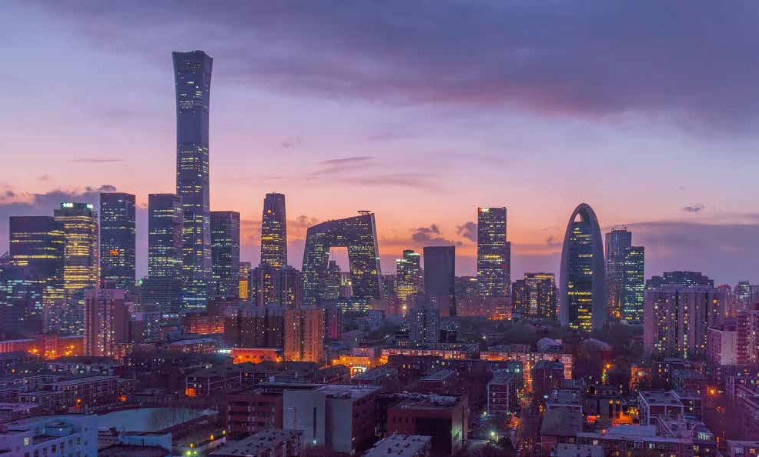

4 5

